informe anual 2015-2016
REGIDORA: MARTHA GRACIELA VILLANUNEVA
h. ayuntamiento zapotlan el GRANDE, jal.

informe anual octubre 2015-octubre 2016
comisión edilicia de mercados y centrales de abasto

INSTALACION COMO PRESIDENTA DE LA COMISION EDILICIA
PERMANENTE DE MERCADOS Y CENTRALES DE ABASTOS
REGIDORA: MARTHA GRACIELA VILLANUEVA ZALAPA
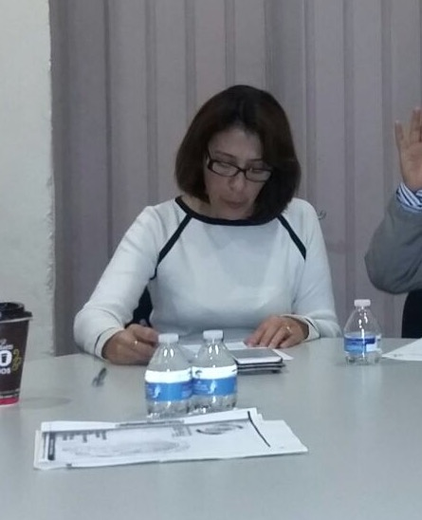

FECHA: REUNIONES EN MERCADOS, TIANGUIS, BAZARES Y CON LOS VENDEDORES AMBULANTES.

- Los días 14, 18 y 26 de octubre, se reunieron las comisiones, para visitar Mercados, Tianguis y Bazares.

- Días 03, 13 y 27 de noviembre reunión con los locatarios del mercado y cambio de la mesa directiva del Mercado Solidaridad.

- Reunión el día 13 de enero del año 2016 en conjunto con los locatarios mercado paulino navarro 6:00 pm en relación con la propuesta para cambio de mesa directiva, asistencia 45 locatarios.

- Reunión el día 27 de enero del 2016 propuesta para el cambio de mesa directiva.

- El día 16 de febrero del año 2016 se hizo una visita con Reglamentos Inspección a los locatarios.

- Reunión a las 8:00 pm. el día 01 de marzo del año 2016, visita a vendedores ambulantes.

- Reunión el día 02 de marzo del año 2016 con los locatarios del Mercado Paulino Navarro.

- Reunión el día 14 de marzo del año 2016, con la Mesa Directiva del Mercado Solidaridad.

MESA DE TRABAJO DE AUTORIDADES MUNICIPALES Y COMERCIANTES DEL BAZAR PARA EL TRABAJO CONJUNTO DE UN REGLAMENTO INTERNO Y LA RESPONSABILIDAD DE DAR CERTEZA JURIDICA A SU ESPACIO

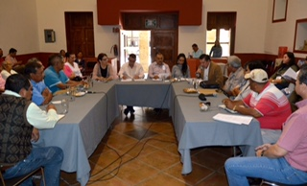

DURANTE LOS MESES DE ABRIL A JUNIO, SE TRABAJO EN EL ANTEPROYECTO DEL REGLAMENTO DEL BAZAR EN 6 SESIONES, MEDIANTE MESAS DE TRABAJO CON LOS REPRESENTANTES DEL MISMO. PRESIDIENDO ESTAS SESIONES LA PRESIDENTA DE LA COMISION EDILICIA DE MERCADOS Y CENTRALES DE ABASTOS.

- El día 20 de Abril de 2016
- El día 03 de Mayo de 2016
- El día 16 de Mayo de 2016
- El día 27 de Mayo de 2016
- El día 06 de Junio de 2016
- EL día 20 de Junio de 2016
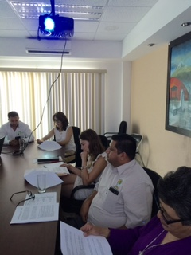
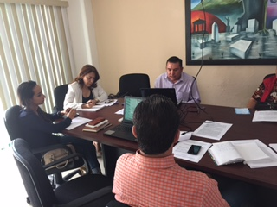

- 19 de Septiembre
Del año 2016 junta
De mesa Directiva del
Mercado Paulino Navarro

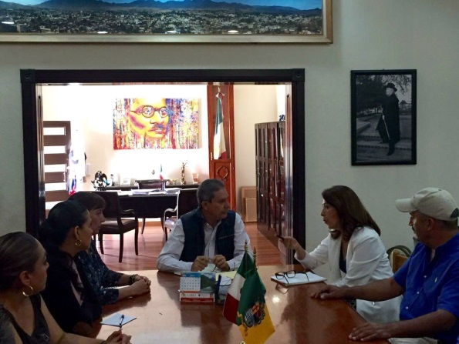

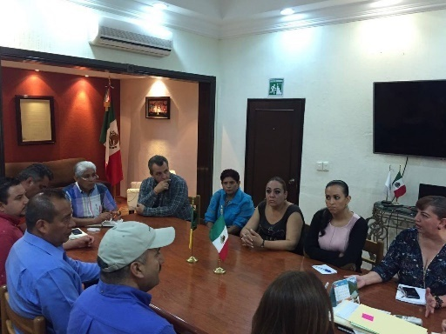
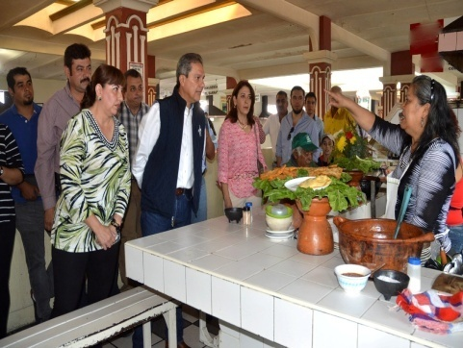
Se visitó el Mercado Paulino Navarro dando apertura al diálogo y conociendo de cerca las necesidades de los locatarios

- Reunión el día 20 de Septiembre del año 2016, con los locatarios
Del Mercado Paulino Navarro.

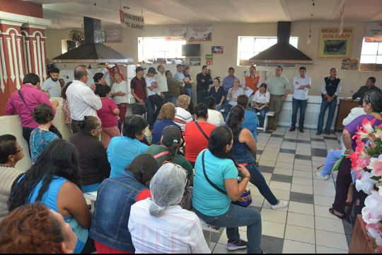

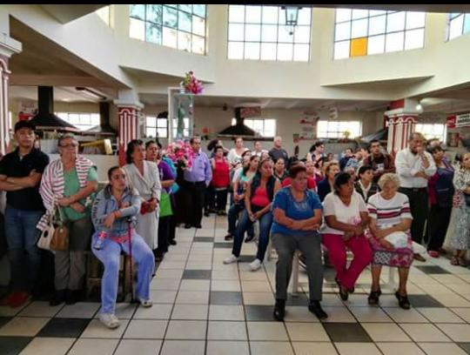

ATENTAMENTE
“SUFRAGIO EFECTIVO NO REELECCION”
“2016, AÑO DEL CENTENARIO DEL NATALICIO DE LA INTERNACIONAL
COMPOSITORA CONSUELITO VELAZQUEZ”
Ciudad Guzmán, Mpio. De Zapotlán el Grande, Jal.

MARTHA GRACIELA VILLANUEVA ZALAPA
REGIDOR PRESIDENTE DE LA COMISION EDILICIA DE MERCADO Y TIANGUIS

